TP 02 UML

Deo Matias Francisco  
Materia: Objetos II  
Entrega: 5/9

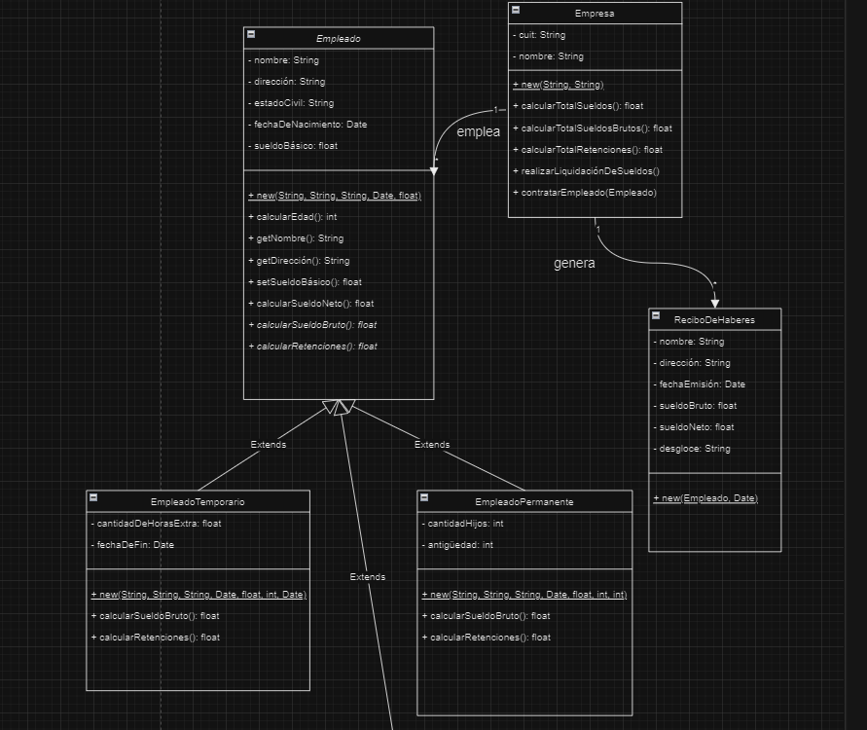1 a)

1 c)

-Test 1

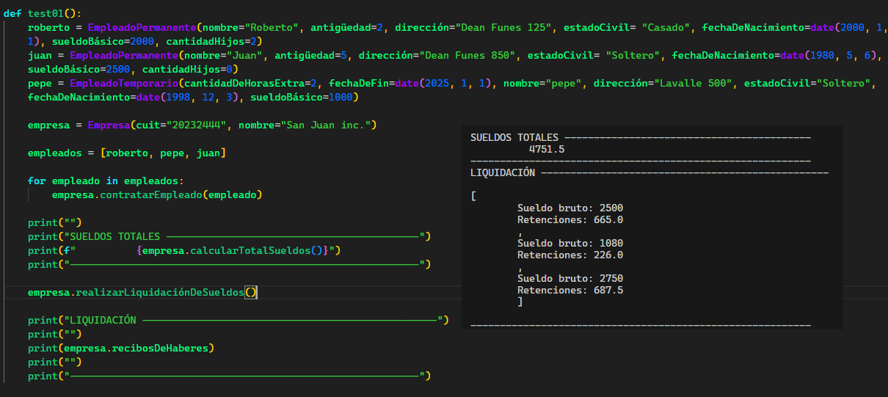

-Test 2

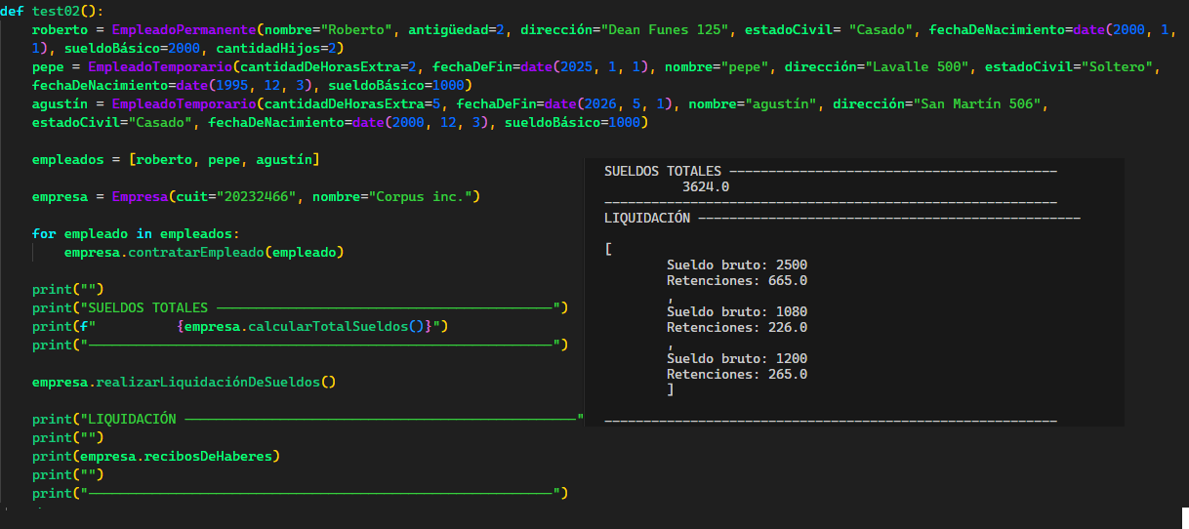

2 a)

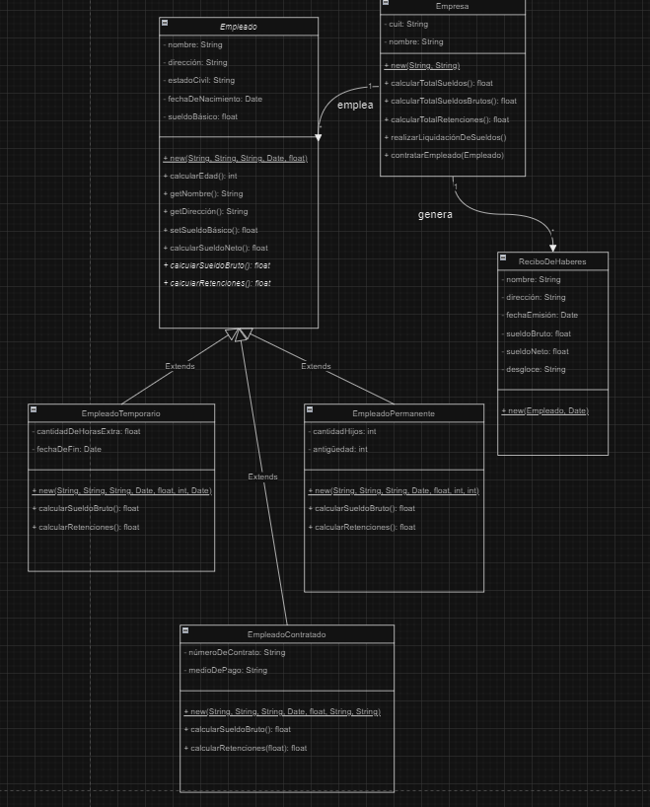

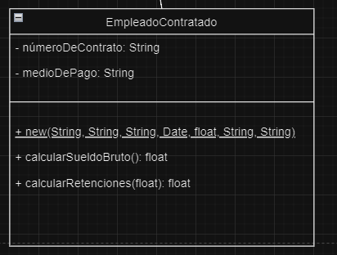

2 c) No es necesario modificar la clase Empresa, ya que esta toma a todos los Empleados como iguales. A través del polimorfismo, se logra que el tipo nuevo de empleado pueda existir igualmente (ya que se usa el mismo mensaje para añadirlo a la empresa, y los mismos para los cálculos).

2 d)

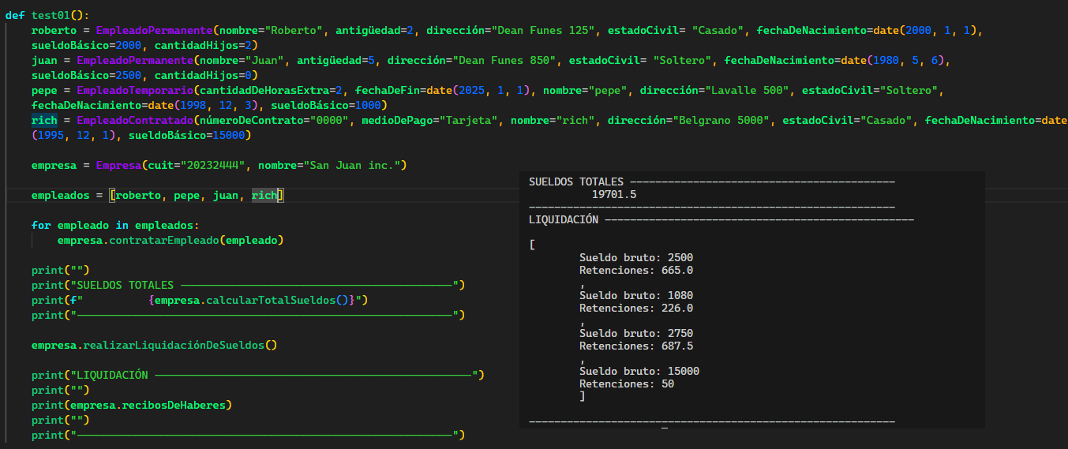-Test 1

-Test 2

